COMPETÊCNIA 3: Utilizar estratégias, conceitos, definições e procedimentos matemáticos para interpretar, construir modelos e resolver problemas em diversos contextos, analisando a plausibilidade dos resultados e a adequação das soluções propostas, de modo a construir argumentação consistente.
OBJETO DE CONHECIMENTO: Medidas e grandezas geométricas em contextos e
aplicações científicas, tecnológicas e cotidianas.

1 - Uma tecla no teclado do computador com formato quadrado mede 10 mm de lado. Qual a área desta tecla?

A) 100 mm²
B) 2 mm²
C) 1000 mm²
D) 10 mm²

2 - A respeito da definição, características e propriedades dos quadrados, assinale a alternativa correta.

A) A definição de quadrado é a seguinte: figura geométrica formada por quatro lados congruentes.
B) Os quadrados são paralelogramos, assim como os retângulos. Podemos dizer que todo quadrado é um retângulo, mas nem todo retângulo é um quadrado.
C) Uma das propriedades dos quadriláteros é que as diagonais cruzam-se em seus pontos médios. Como o quadrado é um quadrilátero, também possui essa propriedade.
D) Sobre as diagonais dos quadrados, apenas pode ser afirmado o seguinte: encontram-se em seus pontos médios e são perpendiculares.

3 - (UFMT) Assinale a medida do lado de um quadrado sabendo que o número que representa seu perímetro é o mesmo que representa sua área.
A) 5
B) 4
C) 6
D) 8

4 - Calcule a área de um retângulo cujo comprimento é 45 metros e a largura é 38 metros.

A) 1400 m²
B) 1520 m²
C) 1710 m²
D) 2000 m²

5 - Qual é o comprimento de um retângulo cuja largura mede 118 metros e a área total é de 489 m²?

A) 1,20 metros
B) 2,34 metros
C) 3,25 metros
D) 4,14 metros.

6 - (Fac. Cultura Inglesa SP/2015) Uma pessoa possui um quarto retangular com 5 m de largura por 6 m de comprimento e quer utilizar parte da área do quarto para fazer um closet (pequeno cômodo usado como quarto de vestir), também retangular conforme mostra a figura. Sabendo que y corresponde a 1/4 do comprimento do quarto, para que a área do closet seja de 4,5 m², a largura x, em metros, deverá ser de:
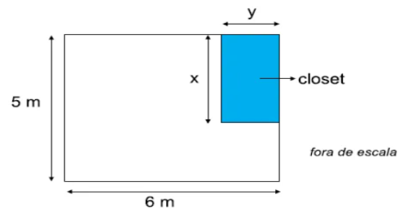

A) 2,0.
B) 2,5.
C) 3,0.
D) 3,5.

7 - Calcule a área de um paralelogramo que possui base igual a 15 centímetros e altura igual a 25 centímetros.

A) 375 cm²
B) 300 cm²
C) 250 cm²
D) 100 cm²

8 - (UFAM/2015) O piso de uma sala possui a forma de um paralelogramo como na figura a seguir. A área desse piso, em metros quadrados, mede:
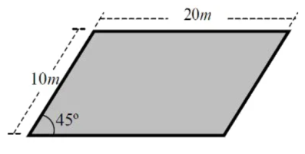
OBS.: Considere √2 = 1,41

A) 0,141
B) 1, 41
C) 14,1
D) 141

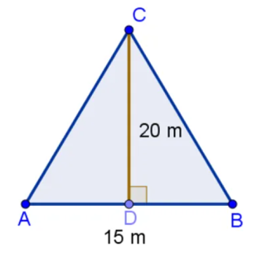
9 - O triângulo a seguir representa um terreno que será impermeabilizado para receber futuras obras. O metro quadrado do material impermeabilizante custa R$ 9,23. Calcule o valor que será gasto nesse procedimento.

A) R$ 1200,00
B) R$ 1384,50
C) R$ 1390,50
D) R$ 1400,00
10 - Qual é a medida da base de um triângulo cuja área é 240 m² e cuja altura mede 120 m?

A) 120 m
B) 80 m
C) 140 m
D) 4 m

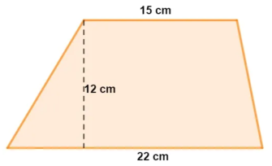
11 - Analisando o trapézio a seguir, podemos afirmar que a sua área é igual a:

A) 444 cm²
B) 222 cm²
C) 148 cm²
D) 74 cm²

12 - Um trapézio tem base maior medindo 12 centímetros, base menor igual a 8 centímetros e altura igual a 10 centímetros, então a área desse trapézio é igual a:

A) 75 cm²
B) 100 cm²
C) 110 cm²
D) 148 cm²

13 - Qual é a área de um losango que possui diagonal maior de 15 centímetros e diagonal menor no valor de um terço da diagonal maior?
A) 37,5 cm²
B) 35 cm²
C) 75 cm²
D) 70 cm²
14 - Considere um losango com área de 40 cm² e diagonal menor igual a 6 cm. Calcule a medida da diagonal maior.

A) 8 cm
B) 10,33 cm
C) 13,33 cm
D) 15 cm

15 - Qual é a área de um hexágono que tem lados com comprimento de 4 m e um apótema com comprimento de 3,46 m?

A) 20,25 m²
B) 30,25 m²
C) 40,52 m²
D) 41,52 m²

16 - Qual é a área de um hexágono com lados de 5 m de comprimento?

A) 54,96 m²
B) 60 m²
C) 64,96 m²
D) 70 m²

Gabarito: 1 - A; 2 - B; 3 – B, 4 - C; 5 - D; 6 - C; 7 - A; 8 – D; 9 - B; 10 – D; 11 - B; 12 – C; 13 - A; 14 – C; 15 - A; 16 - C

